**Instruktion  
Ludvika FK match – Bollkallar**

Version 1.0 (2025-09-15)

**Ansvarig för att bollkallar**

Det ska för varje match finnas en person som är ansvarig för gruppen av bollkallar. Ansvarig person ska vara minst 15 år.

Ansvarig person kan exempelvis vara en förälder i laget som tillhandahåller bollkallar till matchen.

**Uppgifter för ansvarig**

Ansvarig för gruppen av bollkallar ska:

* Samla gruppen av bollkallar i god tid innan matchstart (förslagsvis 30 minuter innan matchstart).
* Se till att alla bollkallar tilldelas de för bollkallarna avsedda tröjorna.
* Instruera alla bollkallar om vad deras uppgift är under matchen (se ”Bollkallarnas uppgift” nedan).
* Se till att alla tröjor återlämnas direkt efter matchen.
* Se till att alla bollar samlas in direkt efter matchen.
* Leda gruppen av bollkallar när de efter matchen hämtar ut något från kiosken (se ”Bollkallarnas belöning” nedan). *Alla bollkallar måste hämta ut samtidigt*.

**Bollkallarnas uppgift**

Det bör finnas minst 8 bollkallar.

Uppvärmning

Bollkallarna placerar sig bakom målen i samband med spelande lagens uppvärmning. Uppgiften är att återföra bollar som skjuts utanför målen.

Under match

När match spelas bör bollkallarna vara utspridda runt planen, ungefär som på bilden nedan. Dvs två bollkallar bakom varje mål, samt två bollkallar längs varje långsida.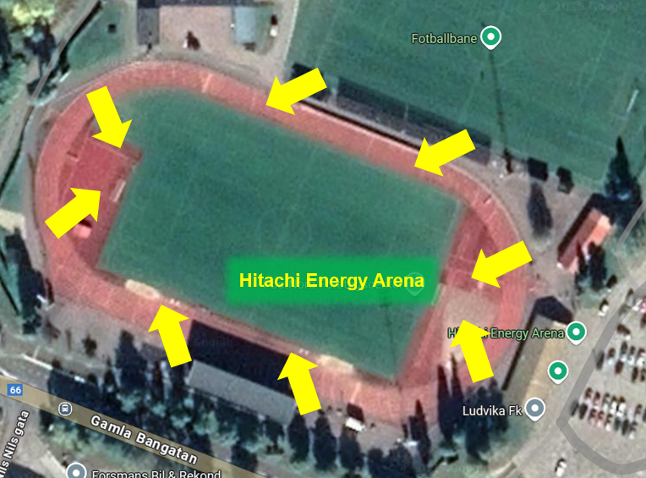

När bollen går över linjen bör bollkallen snabbt lämna en ny boll till spelare. Boll som hamnar utanför planen bör bollkallen hämta för att vara redo med ny boll.

*Bollkallarna bör koncentrera sig på matchen. De ska ej leka med bollarna eller springa runt på arenan.*

Efter match

Bollkallarna samlar ihop alla bollar som använts under matchen och lämnar till personen som ansvarar för gruppen av bollkallar.

Bollkallarna lämnar tröjorna till personen som ansvarar för gruppen av bollkallar.

**Bollkallarnas belöning**

Direkt efter matchen får bollkallarna hämta ut var sin belöning från kiosken. De får välja *en sak* av följande från kiosken:

* Dricka/läsk
* Godbit
* Korv med bröd
* Toast (endast om det finns i kiosken)

Uthämtning leds *alltid* av person som ansvarar för bollkallarna.